PENJELASAN OUTLINE PROGRAM SCIENCE

HANDOUT SKRIPSI

PROGRAM SCIENCE



SEKOLAH TINGGI MANAJEMEN INFORMATIKA & KOMPUTER
NUSA MANDIRI
JAKARTA
2016

Kode Outline : 01 Program Science (berbasis desktop, mobile, image processing, game)

Bentuk Outline Skripsi Program Science Teknik Informatika (berbasis desktop, mobile, image processing, game)
Program Strata Satu (S1) Program Studi Teknik Informatika

LEMBAR JUDUL SKRIPSI
LEMBAR PERSEMBAHAN
LEMBAR PERSYARATAN KEASLIAN SKRIPSI
LEMBAR PERSYARATAN PERSETUJUAN PUBLIKASI KARYA ILMIAH
LEMBAR PERSETUJUAN DAN PENGESAHAN SKRIPSI
LEMBAR PANDUAN PENGGUNAAN HAK CIPTA
KATA PENGANTAR
ABSTRAKSI
DAFTAR ISI
DAFTAR SIMBOL
DAFTAR GAMBAR
DAFTAR TABEL
DAFTAR LAMPIRAN

BAB I PENDAHULUAN
  - Latar Belakang Masalah
  - Maksud dan Tujuan
  - Metode Penelitian
1.3.1 Teknik Pengumpulan Data
a. Observasi
b. Wawancara
c. Studi Pustaka
1.3.2. Metode Pengembangan Sistem*
a. Analisa Kebutuhan
b. Desain
c. Testing
d. Implementasi
1.4. Ruang Lingkup

BAB II LANDASAN TEORI
2.1. Tinjauan Jurnal
2.2. Konsep Dasar Program
2.3. Metode Algorithma
2.4. Pengujian Sistem
2.5. Peralatan Pendukung

BAB III ANALISA DAN PERANCANGAN
3.1. Analisa Kebutuhan Software
3.1.1. Identifikasi Masalah
3.1.2. Rumusan Masalah
3.1.3 Analisa Kebutuhan
3.2. Desain
3.2.1. Rancangan Algoritma pada kasus
3.2.2. Database*
3.2.3. Software Architecture*
a. Psedocode
b Permodelan (UML atau DFD*)
3.3.4. User Interface
3.3. Implemetasi
3.4. Testing
3.4.1. Pengujian White Box
3.4.2. Pengujian Black Box
3.5. Support

BAB IV PENUTUP
4.1. Kesimpulan
4.2. Saran – saran

DAFTAR PUSTAKA
DAFTAR RIWAYAT HIDUP
LEMBAR KONSULTASI BIMBINGAN
SURAT KETERANGAN RISET
LAMPIRAN*
Lampiran A masukan sistem
Lampiran B keluaran sistem
Catatan
Pemodelan Pengembagan sistem*
- Boleh menggunakan pemodelan pengembangan sistem selain dari waterfall
Software Architectur *
- Permodelan Aplikasi menggunakan OOP maka permodelan yang di pakai UML
- Permodelan Aplikasi menggunakan Pemrograman Terstruktur pemodelan yang dipakai boleh menggunakan DFD
- Game dan Image Processing disesuaikan dengan pemodelan yang digunakan minimal menggunakan UML
Database *
- Jika Aplikasi menggunakan Database maka menggunakan ERD untuk menggambarkan pemodelan realation Tabel2nya

HANDOUT OUTLINE SKRIPSI PROGRAM SCIENCE

BAB I
PENDAHLULAN

  - Latar Belakang
Latar belakang masalah berisi garis besar alasan pembuatan skripsi dan permasalahan yang ada sehingga membutuhkan aplikasi dalam penyelesaian permasalahan.

  - Maksud dan Tujuan
Berisikan tentang maksud dan tujuan dari penulisan skripsi.
- Maksud
Maksud dibuat dalam bentuk point – point dan minimal 3 point
- Tujuan
Tujuan harus sesuai dengan yang tertera didalam buku panduan skripsi

  - Metode Penelitian
    - Teknik Pengumpulan Data
a. Observasi
Menjelaskan tentang proses observasi yang dilakukan
b. Wawancara
Menjelaskan proses wawancara yang dilakukan
c. Studi Kepustakan
Menjelaskan tentang studi pustaka dan sumber reverensi yang dipakai
    - Model Pengembangan Sistem * Ini hanya contoh penggunaan model Waterfall*
- Analisa Kebutuhan
- Desain
- Testing
- Implentasi

  - Ruang Lingkup
Penulis menjelaskan proses – proses yang dibahas pada saat pembuatan dan pengembangan software (aplikasi) berdasarkan latar belakang permasalahan

BAB II
LANDASAN TEORI

Bab landasan teori merupakan tinjauan pustaka menguraikan teori – teori serta algorithma yang mendukung judul yang mendasari perubahan secara detail. Landasan teori dapat berupa definisi – definisi atau model dan algorithma yang berkaitan langsung dengan masalah yang diteliti. Pada bab ini juga ditulis tentang tools/software komponen yang digunakan untuk aplikasi atau untuk keperluan penelitian.

2.1. Tinjauan Jurnal
Berisikan analisa dari penulis tentang aplikasi yang akan dibahas atau dikembangkan diperbandingkan dengan penelitian serupa yang terdahulu yang diambil dari jurnal – jurnal yang mendukung.

2.2. Konsep Dasar Program
Berisikan tentang definisi pengertian bahasa program yang akan digunkana dalam pembangunan dan pengembangan aplikasi yang akan dibangun dan tidak menggambarkan tools dalam bahasa program tersebut.

2.3.Metode Algorithma
Berisikan tentang definisi atau pengertian dari algorithma yang digunkana untuk menyelesaikan masalah yang di paprkan dalam latar belakang masalah

2.4.Pengujian Software
Menjelaskan secara umum tentang langkah – langkah penulisan dalam melakukan pengujian terhadap algorithma yang digunakan dalam pembuatan aplikasi

2.5. Peralatan Pendukung (Tools System)
Menjelaskan Peralatan pendukung yang digunakan penulisan dalam merancang aplikasi
Contoh
- Jika menggunakan aplikasi berbasis OOP maka gunakan UML (Unifield Modeling Languange) menjelaskan teori UML dan diagram – diagram yang digunakan yaitu Activity, Use Case, Sequence, Class dan Deploment, tapi jika dalam pembuatan perangkat lunak tidak menggunakan class maka teori dan pembahasan hanya meliputi empat diagram UML yaitu Activity, Use Case, Sequence, Deployment, dalam teori UML ini harus memiliki konsitensi terhadap pembahasan.
- Jika menggunakan aplikasi berbasis pemrograman terstruktur dan desain menggunakan UML, digaram yang digunakan adalah Activity, Component, Deployment, jika tidak menggunakan UML di bolehkan menggunakan DFD dan Flowchart.
- Jika mengambil Game disesuaikan dengan metode yang akan digunakan
- Jika mengambil Image Processing disesuaikan dengan metode yang akan digunakan

BAB III
ANALISA DAN PERANCANGAN SOFTWARE

3.1. Analisa Kebutuhan Software
Menjelaskan secara umum analisa yang dilakukan penulisan sehingga menemukan permasalahan dan menjelaskan solusi atau permasalahan dengan mendesain aplikasi pada analisa dan rancangan dibagi menjadi sub bab yaitu :

3.1.1. Identifikasi Permasalahan
Mendefiniskan permasalahan pada objek penelitian
Contoh
- Apakah aplikasi rekapitulasi perhitunagna hasil pemilu sementara dapat di bangun berbasis android dengan menggunakan bahasa java.
- Bagaimanakan membangun aplikasi rekapitulasi perhitungan pemilu sementara berbasis android dengan menggunakan bahasa java dan dapat di implementasikan pada smartphone

3.1.2. Rumusan Masalah
Rumusan masalah berisikan tentang kebutuhan akan aplikasi berdasarkan latar belakang dan identifikasi masalah
Contoh :
Berdasarkan latar belakang masalah dan identifikasi masalah yang telah di jelaskan di bab sebelumnya maka dapat dirumusan masalah sebagai berikut : perlu dibangun aplikasi untuk rekapitulasi hasil pemilu sementara untuk membantu TPS di tingkat kelurahan dalam melakukan perhitungan suara hasil pemilu
3.1.3. Analisa Kebutuhan
Setelah melakaukan identifikasi dan mendefinisikan masalah penulis akan merumuskan kebutuhan untuk menyelesaikan permasalah yang ditemukan.pada identifikasi masalah
- Kebutuhan Perangkat Keras
- Kebutuhan Perangkat Lunak

  - Desain
    - Algorithma pada kasus
Menguraikan algorithma yang dipakai untuk menyelesaikan permasalahan yang akan diselesaikan dengan menggunakan aplikasi
Contoh untuk program mobile
Penggunaan algoritma Searching dalam pencarian kata untuk aplikasi kamus

Mencari Istilah
//procedure
Input kata // utk memilih kata
Var k = input kata;
If (k = ada)
A = data [ ]
Print
Cetak A
*tambah istilah
data [ ] = [ kata => “K”, dekripsi => ‘D”
Var Ins = insert kata (data [ ])
If (INS = TRUE)
A=”berhasil tambah kata”
Else
A = ’gagal tambah kata’
Menampilkan nilai kembali return (A)
Print
A

    - Database
Pembuatan database disesuaikan dengan aplikasi yang akan dibangun oleh penulis

    - Software Architecture
      - Pseudocode Algorithma
// Pencaarian menggunakan fungsi search
Fuction search () {
//melakukan pembacaan ke database menggunakan fungsi db.transaction
db.transaction (getRecord.error CB);
}
//fungsi db.transaction untuk melakukan searching ke dalam database
databaseShell prortype transaction = function(process,error Callback successCalback){
//Meload class DroidDB koneksi ke database
Var t% = new DroidDB_Tx();
// Inisialisasi jika kata ditemukan atau sukses
”t%.successCallback = successCallback
// Inisialisai jika kata tidak ditemukan
t% errorCalback = errorCallback
try {
// melakukan proses pencarian
process (t%)
} catch (e) {
// menampilkan pesan kesalahan
Console.log (”Transaction error ”+e)
If (t% errorCallback) {
try {
t%errorCallback(e)
}catch (e%) {
// memampilkan pesan jika kata tidak ditemukan
Console.log (’Transaction error calling user error calback:”+e)
}
}
}
};

      - Diagram UML
Pada bahasan ini dijelaskan gambar-gambar diagram UML dari pemodelan aplikasi yang dibangun, dan pada setiap gambar harus diberikan penjelasan.
Untuk setiap gambar garus diberi nama dan sumber gambar
Contoh

  - Diagram UseCase

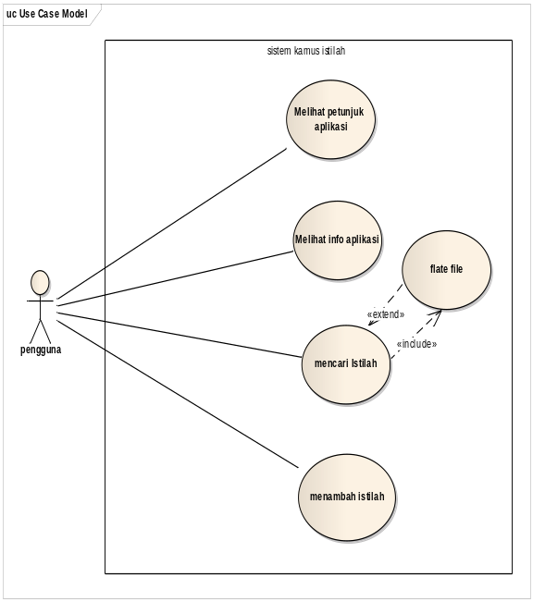

Gambar 3.1. nama gambar
Sumber : hasil penelitian
Penjelasan gambar

2. Activity Diagram

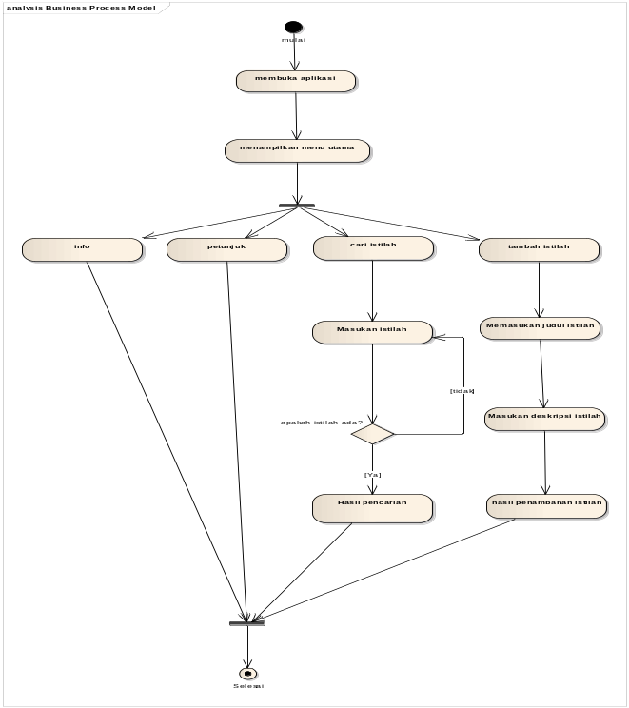

Gambar 3.2. Nama gambar
Sumber : Hasil Penelitian
Penjelasan gambar

3. Sequence Diagram

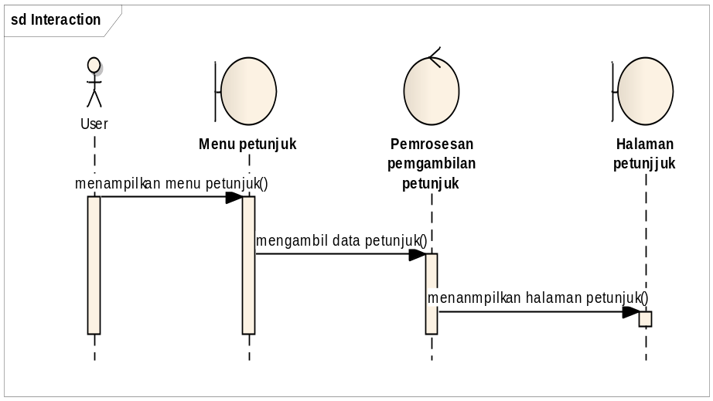
Gambar 3.3. Nama gambar
Sumber : hasil penelitian
Penjelasan gambar

4. Deployment Diagram

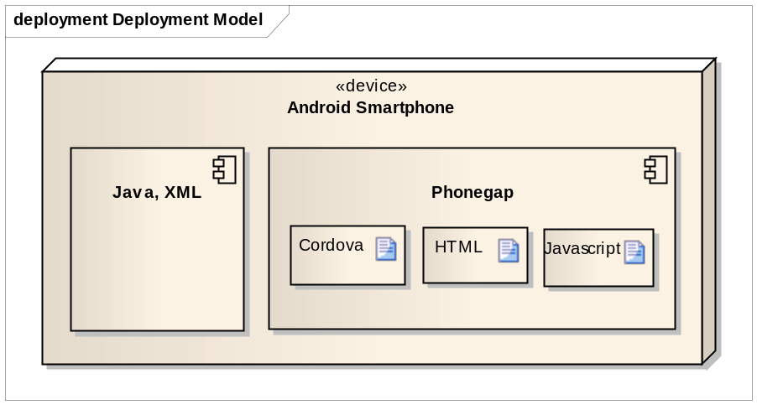

Gambar 3.4. Nama Gambar
Sumber : Hasil Penelitian
Penjelasan gambar

    - User Interface
Dalam Pembahasan ini di jelaskan gambar bagaimana desain dari aplikasi dimana pemakai dapat berinteraksi, seperti display screen, keyboard, mouse dan sebagainya

Contoh

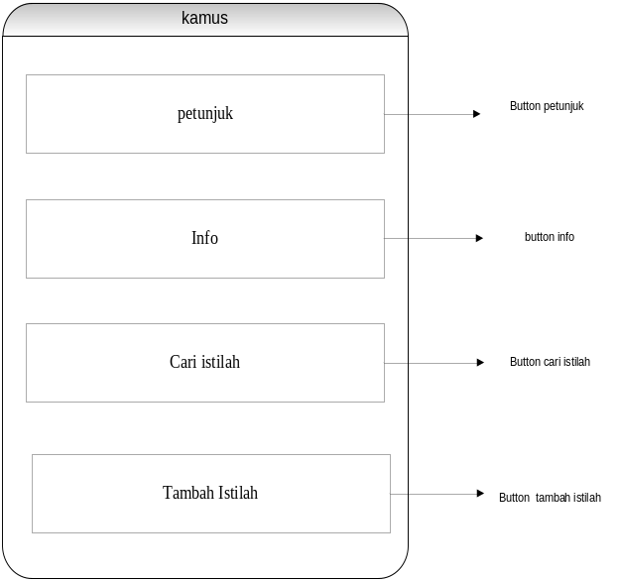

Gambar 3.5. Nama gambar
Sumber : ……
Penjelasan gambar

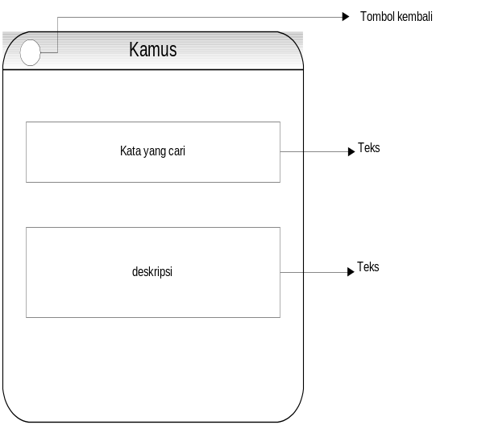

Gambar : 3.6. Nama gambar

Sumber :….
Penjelasan gambar

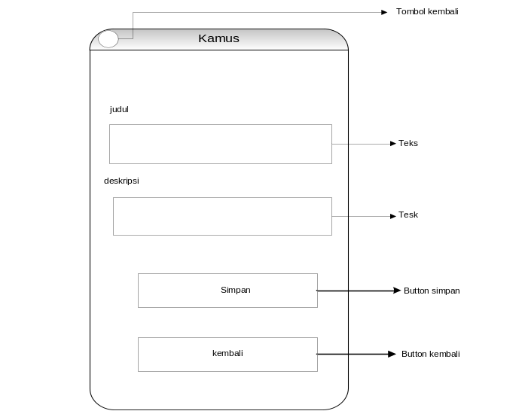

Gambar : 3.7. Nama gambar

Sumber :….
Penjelasan gambar

  - Implementasi
Bahasan dalam point ini berisi tentang implemetasi dari aplikasi yang di buat
Contoh

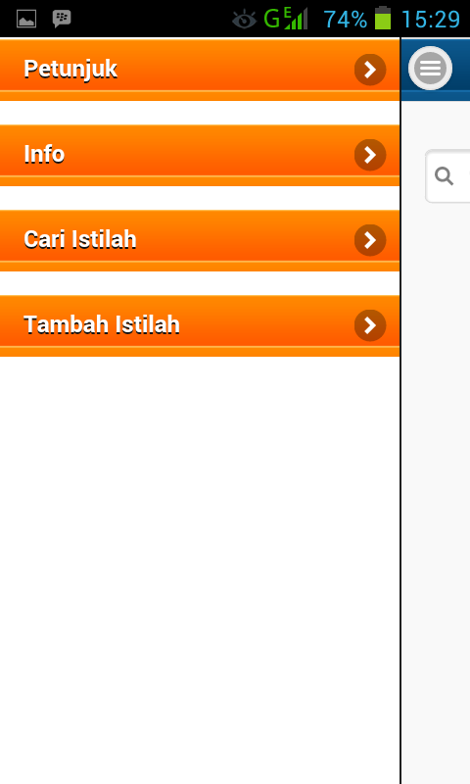

Gambar 3.9 Tampilan menu utama
Sumber :
Penjelasan

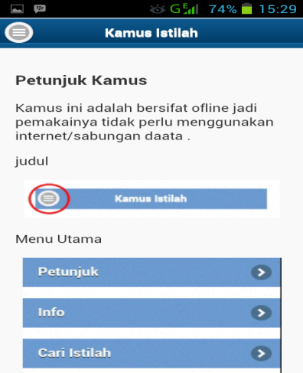
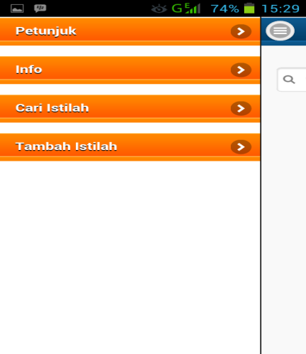

Gambar 3.10 Tampilan Petunjuk penggunaan Aplikasi
Sumber :
Penjelasan :

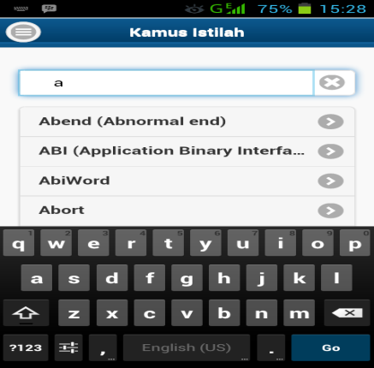

Gambar 3.11. Penggunaan Aplikasi
Sumber
Penjelasan

  - Testing
    - Pengujian White box
Hasil pengujian white box testing aplikasi sebagai berikut:

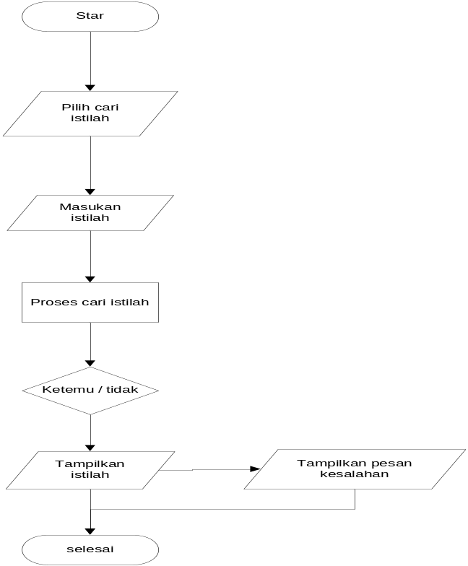
Gambar 3.8 Flowchat pengujian whitebox
Sumber :…………….

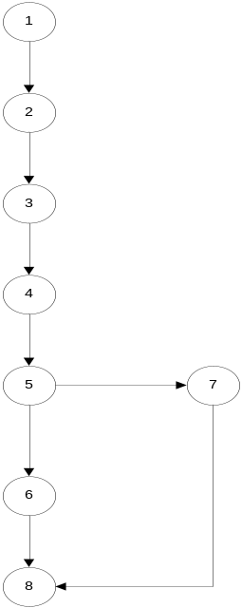

Gambar 3.8 Flowchat pengujian whitebox
Sumber :…………….

Kompleksitas iklomatis dari grafik alir white box dapat diperoleh dengan perhitungan sebagai beikut :

V(G) = E – N + 2
Dimana
E = Jumlah Edge yang ditentukan gambar panah
N = Jumlah simpul grafik alir ditentukan dengan gambar lingkaran
Sehingga didapat :
V(G) = 8 – 8 + 2 = 2
V(G) < 10 berarti memenuhi kekomplesitas siklomatisnya
Baris set yang diahsilkan dari jalur independent adalah sebagai berikut :
- 1-2-3-4-5-6-8
- 1-2-3-4-5-7-8
Ketika aplikasi dijalankan, maka terlihat bahwa satu set baris yang dihasilkan adalah 1-2-3-4-5-6-1-2-3-4-5-7-8 dan terlihat bahwa simpul telah dieksekusi satu kali
3.4.2. Pengujian Black box

Tabel 3.1. Pengujian Black Box

No | Skenario uji | Test Case | Hasil yang diharapkan | Keterangan
1 | Tampil Menu Home | Menampilkan halaman utama | Tampil halaman utama | Valid
2 | Memilihdaftarkampus | Menampilkan namakampus | Tampil namakampus | Valid
3 | Memilihkampus | Menampilkan lokasikampus | Tampillokasikampus | Valid
4 | Ambilperjalanan | Menampilkan navigasiperjalanan | Tampil navigasiperjalanan | Valid
5 | Detail | Menampilkan alamatkampus | Tampilketerangankampus | Valid
6 | Memilihpetalokasi user | Menampilkanposisi user | Tampilposisi user | Valid
7 | Memilihtentang | Menampilkan info tentang | Info tentangtampil | Valid
8 | Memilihkeluar | Keluar dari menu utama | Tampil halamankeluar | Valid

  - Support
Dalam bahasan di point ini berisikan spesifikasi hardware dan software yang akan digunakan untuk pemasangan aplikasi yang telah diujikan

Contoh
Tabel 3.2 Kebutuhan perangkat aplikasi

Kebutuhan | Keterangan
Tipe | Tipe hardware yang akan digunakan
SistemOperasi | Sistem opeasi yang digunakan
Processor | Minimum processor
RAM | Minimum RAM yang digunakan

BAB IV
PENUTUP

4.1. Kesimpulan
Berisikan tentang kesimpulan dari hasil penelitian yang telah dilakukan dan harus perpoint

4.2. Saran-Saran
Agar aplikasi ini dapat menjadi lebih baik terdapat beberapa saran yang dapat dipergunakan diantaranya, dilakukan dan harus perpoint dan memuat aspek manajerial, aspek sistem dan aspek penelitan lanjut.

Kode Outline : 02 Pemrograman Web

Bentuk Outline Skripsi Pemrograman Web
Program Strata Satu (S1) Program Studi Teknik Informatika

PENJELASAN OUTLINE PEMROGRAMAN WEB

HANDOUT SKRIPSI

\

SEKOLAH TINGGI MANAJEMEN INFORMATIKA & KOMPUTER
NUSA MANDIRI
JAKARTA
2016
LEMBAR JUDUL SKRIPSI
LEMBAR PERSEMBAHAN
LEMBAR PERNYATAAN KEASLIAN SKRIPSI
LEMBAR PERNYATAAN PERSETUJUAN PUBLIKASI KARYA ILMIAH
LEMBAR PERSETUJUAN DAN PENGESAHAN SKRIPSI
LEMBAR PANDUAN PENGGUNAAN HAK CIPTA
KATA PENGANTAR
ABSTRAKSI
DAFTAR ISI
DAFTAR SIMBOL
DAFTAR GAMBAR
DAFTAR TABEL
DAFTAR LAMPIRAN
BAB I PENDAHULUAN
1.1 Latar Belakang Masalah
1.2 Identifikasi Permasalahan
1.3. Perumusan Masalah
1.4. Maksud dan Tujuan
1.5. Metode Penelitian
1.5.1. Teknik Pengumpulan data
A. Observasi
B. Wawancara
C. Studi Pustaka
1.5.2. Model Pengembangan Sistem*
A. Analisa Kebutuhan Sistem
B. Desain
C. Code generation
D. Testing
E. Support
1.6. Ruang Lingkup

BAB II LANDASAN TEORI
2.1. Tinjauan Pustaka
2.2. Penelitian Terkait

BAB III ANALISA SISTEM BERJALAN
3.1. Tinjauan Institusi/Perusahaan
3.1.1. Sejarah Institusi/Perusahaan
3.1.2.Struktur Organisasi dan Fungsi
3.2. Proses Bisnis Sistem*
3.3.Spesifikasi Dokumen Sistem Berjalan

BAB IV RANCANGAN SISTEM DAN PROGRAM USULAN
4.1. Analisa Kebutuhan Software
4.2.Desain
4.2.1. Database
4.2.2. Software Architecture
4.2.3. User Interface
4.3. Code Generation
4.4. Testing
4.5. Support
4.5.1. Publikasi Web *
4.5.2. Spesifikasi Hardware dan Software
4.6. Spesifikasi Dokumen Sistem Usulan
BAB V PENUTUP
5.1. Kesimpulan
5.2. Saran-saran

DAFTAR PUSTAKA
DAFTAR RIWAYAT HIDUP
LEMBAR KONSULTASI BIMBINGAN
SURAT KETERANGAN RISET
LAMPIRAN

Lampiran A. Dokumen Sistem Berjalan
Lampiran B. Dokumen Sistem Usulan
Catatan:
1. Mahasiswa wajib melakukan riset dan surat riset wajib dibaawa pada saat ujian sidang.
2. Sumber Referensi (Jurnal) 3 buah wajib dibawa pada saat sidang.
3. Latar Belakang Masalah
Berisi fakta permasalahan yang ada di perusahaan, diperkuat dengan minimal 1 kutipan jurnal penelitian yang terdahulu. Jurnal yang digunakan harus memiliki Nama Jurnal dan ISSN atau Vol Number
4. Model Pengembangan Sistem
Jika Model Pengembangan Sistem yang digunakan bukan Waterfall Model, maka isi dari tahapan Model Pengembangan Sistem yang dibahas disesuaikan dengan model pengembangan sistem yang akan digunakan
5. TinjauanPustaka
Berisi tentang semua teori-teori yang berhubungan dengan skripsi yang akandibahas
6. PenelitianTerkait
Berisi tentang penelitian yang terkait dengan permasalahan yang diangkat. Contoh cara penulisan penelitian terkait dapat dilihat pada penjelasan Bab 2 di Handout.
7. Proses Bisnis * dipakai untuk yang aplikasi e_commerce*
Menceritakan kegiatan utama dari masalah yang di angkat dalam 1 paragraph. Gunakan ActivityDiagram untuk penggambarannya (gambar activity diagram diletakkan setelah narasi proses bisnis)
8. Analisa Kebutuhan Sistem
Padabab 4, menjelaskan tentang kebutuhan fungsional (software dapat melakukan apa saja), akan diterapkan di mana dan interface (antarmuka) apa saja yang akan ada di dalam sistem yang akan dibuat, disertai dengan penggambaran use case diagram dan activity diagram yang terkait dengan proses bisnis yang diceritakan
9. Desain
a. Database
Menggambarkan tabel-tabel yang ada di program beserta dengan relasi dan tipe datanya. Dalam Penggambarannya boleh menggunakan Data Model atau Entity Relationship Diagram (lihatHandsout)
- Jika menggunakan Data Model maka harus menggambarkan Logical Data Model dan Physical Data Model (lihatcontoh di handsout)
- Jika menggunakan Entity Relationship Diagram (ERD) maka harus menggambarkan ERD,LRS dan juga spesifikasifilenya
b. Software Architecture
- Jika program yang dibuat adalah pemrograman berorientasi objek (oop), pada tahapan ini menggambarkan class diagram, sequence diagram, component diagram, dan deploymentdiagram (terkait dengan program yang di buat dan yang hanya berhubungan dengan proses bisnis system saja)
- Jika program yang dibuat adalah pemrograman terstruktur, pada tahapan ini menggambarkan deployment diagram, dan component diagram (terkait dengan program yang dibuat dan yang hanya berhubungan dengan proses bisnis system saja)
c. User Interface
Menampilkan desain antar muka form-form yang akan dibuat
d. Code Generation
- Jika program yang dibuat adalah pemrograman berorientasi objek (oop), pada tahapan ini menampilkan hasil listing program hasil generate dari class-class yang di buat
- Jika program yang dibuat adalah pemprogram terstruktur, pada tahapan ini menampilkan listing program pada form yang terkait dengan proses bisnis utamanya
10. Testing
Menggunakan blackbox testing untuk pengujiannya.Hanya form yang berhubungan dengan proses bisnis utama saja yang ditampilkan hasil pengujiannya.
11. Kesimpulan
Dalam pembahasan kesimpulan menjawab permasalahan yang ada dan berisi tentang kelebihan dan kekurangan sistem yang dibuat.
12. Saran-saran
Berisi tentang solusi tentang kelemahan sistem yang dibuat dan juga dalam pembahasan saran melihat dari aspek manajerial, aspek system dan aspek penelitian (pembahasan) selanjutnya.
13. Rancangan web tidakbolehmenggunakancms/blog
14. Publikasi Web, perhatikanhal-halberikutini :
a. Jika program berbasiskan web programming untuk pengguna luar perusahaan (internet), harus dipublikasikan secara online.
b. Jika program berbasiskan web programming untuk pengguna dalam perusahaan (intranet), tidak harus dipublikasikan secara online.
Catatan: Penentuan internet atau intranet tergantung kasus yang dibahas

PENJELASAN OUTLINE PEMROGRAMAN WEB

BAB I
PENDAHULUAN

  - Latar Belakang Masalah
Berisikan fakta permasalahan yang ada, yang diperkuat dengan penelitian sebelumnya dalam satu jurnal

  - Identifikasi Permasalahan
Mengidentifikasikan permasalah atau fenomena yang ditemukan dalam pelaksanan riset lapangan

  - Perumusan Masalah
Berisikan perumusan masalah sesuiakan dengan identifikasi masalah

  - Maksud dan Tujuan
Berisikan maksud dan tujuan dari penulisan skripsi

  - Teknik Penelitian
1.5.1 Teknik Pengumpulan Data
a. Observasi
b. Wawancara
c. Studi Pustaka
1.5.2. Model Pengembangan Sistem * Contoh ini menggunakan water fall*
a. Analisa Kebutuhan Software
b. Desain
c. Code Generation
d. Testing
e. Support
Catatan : Jika model pengembangan sistem yang digunakan bukan water fall
Disesuiakan dengan model pengembangan sistem yang akan dibahas

  - Ruang Lingkup
Menjelaskan batasan ruang lingkup yang akan dibahas dalam skripsi

BAB II
LANDASAN TEORI
  - Tinjauan Pustaka
Berisikan tentang semua teori – teori yang berhubungan dengan skripsi yang akan dibahas
- Konsep Dasar Sistem* disesuaikan dengan aplikasi yang akan dibuat*
- E-Commerce * Jika skripsi membuat aplikasi e-commerce*
- Unifield Modelling Languange (UML)
- Entity Relation Diagram (E-RD)
Dst......................

  - Penelitian Terkait
Berisikan tentang kutipan minimal dari 2 jurnal yang terkait dan mendukung dari permasalahan yang diangkat

BAB III
ANALISA SISTEM BERJALAN

3.1. Tinjauan Institusi/Perusahaan * Apabila mahasiswa mengadakan riset /PKL*
Sub bab ini berisikan garis besar Institusi/perusahaan tempat riset/PKL
3.1.1 Sejaran Institusi/Perusahaan
Berisi tentang sejarah Institusi/ Perusahaan tempat riset/PKL mulai dari beridiri hingga sekarang juga diceritakan bila Institusi/Perusahaan memiliki cabang2
3.1.2. Struktur Organisasi dan Fungsi
Beerisikan gambar struktur organisasi yang berasal dari Institusi/Perusahaan disertai dengan fungsi masing – masing bagian yang terdapat dalam stuktur organisasi. Bila Institusi/Perusahaan tempat riset merupakan cabang dari institusi/perusahaan pusat maka struktur organisasi yang digambar struktu organisasi di cabang

3.2. Proses Bisnis * Disesuaikan dengan web yang akan di bangun*
Menceritakan kegiatan utama sistem dari masalah yang diangkat. Narasi proses bisnis dalam 1 pragraph. Gunakan Activity Diagram untuk penggambarannya (gambar Activity Diagram setelah narasi bisnis).
Untuk penggambaran activity diagram perhatikan hal – hal berikut :
- Penggambaran activity diagram boleh digambarkan dengan partisi (swimline) berdasarkan actor atau tanpa partisi actor
- Jika tanpa menggunakan partisi actor untuk penggambaran activity diagram dilihat dari salah satu actor yang paling dominan yang terkait dengan proses bisnis utamanya.

3.3. Spesifikasi Dokumen Sistem Berjalan
Merupakan semua bentuk dokumen yang terlibat dengan sistem yang dibahas. Lampiran dokumen sistem berjalan diletakan dalam lampiran A secara berurutan (A1, A2...dst)

BAB IV
RANCANGAN SISTEM DAN PROGRAM USULAN
4.1. Analisa Kebutuhan Software
Pada sub bab ini dijelakan kebutuhan perangkat lunak dalam pembangunan aplikasi yang disesuaikan dengan kebutuhan baik pada saat pemrancangan ataupun pada saat implementasi

4.2.Desain
Pada tahapan ini akan menjelaskan tentang desain database. Desain software architecture dari sistem yang sedang dibangun

4.2.1 Database
Menggambarkan hubungan antar tabel yang dibuat berserta relasi antar tabel. Penggambaran boleh menggunakan Data Model atau Entity Relation Diagram dan harus disertakan tabel spesifiaksi filenya

4.2.2. Software Architecture
Untuk penggamabaran software architecture perhatikan hal berikut :
  - Jika program yang dibuat adalah pemrograman berorientasi objek (oop) pada tahapan menggambarkan class digram, sequence diagram, componet diagram, dan deployment
  - Jika proram yang dibuat adalah pemrograman terstuktur pada tahapan ini menggambarkan depoyment diagram dan compement diagram

4.2.3 User Interface
Menggambarkan tampilan program dari aplikasi yang diusulkan

4.3. Code Generation
Dalam pembahasan Code Generation perhatikan hal – hal berikut ini
- Jika program yang dibuat adalah pemrograman beroirentasi objek (oop) pada tahapan ini menampilkan listing program hasil generation class- class yang telah dibuat
- Jika program yang dibuat adalah pemrograman terstruktur pada tahapan ini menampilkan listing program pada form yang terkait dengan aplikasi yang dibuat

4.4. Testing
Pembahasan mengenai pengujian sistem yang dibuat dengan menggunakan white box dan black box testing untuk pengujian input dan output

4.5. Support
Support menjelaskan tentang publikasi wen (jika progam berbasi web) dan spesifikasi hardware dan software yang akan digunakan untuk implementasi aplikasi yang dibuat

4.5.1 Publikasi Web *
Pembahasan mengenai proses penyewaan domain dan hosting secara online beserta analisa biaya sub bab ini di gunakan jika rancangan program berbasis web
4.5.2. Spesifikasi Hardware dan Software
Pembahasan tentang kebutuhan hardware dan software standar yang akan digunkan auntuk menjalankan sistem usulan. Kebutuhan tersebut meliputi : Processor, memory, monitor, hard disk, keyboard, mouse dan printer. Kebutuhan software tersebut meliputi /; sistem oprasi, software aplikasi & software database

4.6. Spesifikasi Dokumen Sistem Usulan
Merupakan semua bentuk dokumen yang terlibat dengan sistem yang dibahas. Lampiran dari dokumen sistem usulan diletakan dalam lampiran B secaraberurutan ( B1, B2..dst.....)

BAB V
PENUTUP

5.1. Kesimpulan
Dalam pembahasan kesimpulan menjawab permasalahan yang ada dan berisi tentnag kelebihan dan kekurangan sistem yang di buat

5.2. Saran saran
Berisikan tentang solusi tentang kelemahan sistem yang dibuat dan juga dalam pembahasan saran melihat dari aspek manajerial, aspek sistem dan aspek penelitian selanjutnya

Daftar Pustaka
Minimal 4 buku, 3 jurnal dapat ditambah dengan e-book, dll

Daftar riwayat hidup
Lembar konsultasi bimbingan
Surat keterangan riset
Lampiran - lampiran

Kode Outline : 03 Perancangan Alat

Bentuk Outline Skripsi Perancangan Alat
Program Strata Satu (S1) Program Studi Teknik Informatika

PENJELASAN OUTLINE PERANCANGAN ALAT

HANDOUT SKRIPSI

SEKOLAH TINGGI MANAJEMEN INFORMATIKA & KOMPUTER
NUSA MANDIRI
JAKARTA
2016

Bentuk Outline Skripsi Pembuatan Alat
Program Strata Satu (S1) Program Studi Teknik Informatika

LEMBAR JUDUL SKRIPSI
LEMBAR PERSEMBAHAN
LEMBAR PERNYATAAN KEASLIAN SKRIPSI
LEMBAR PERNYATAAN PERSETUJUAN PUBLIKASI KARYA ILMIAH
LEMBAR PERSETUJUAN DAN PENGESAHAN SKRIPSI
LEMBAR PANDUAN PENGGUNAAN HAK CIPTA

KATA PENGANTAR
LEMBAR ABSTRAKSI
DAFTAR ISI
DAFTAR SIMBOL
DAFTAR GAMBAR
DAFTAR TABEL
DAFTAR LAMPIRAN

BAB I PENDAHULUAN
1.1. Latar Belakang Masalah⁽¹⁾
1.2. Maksud dan Tujuan
1.3. Metode Penelitian
1.3.1. Analisa Kebutuhan
1.3.2. Metode Pengumpulan data
a. Observasi
b. Wawancara
c. Studi Pustaka
1.4. Ruang Lingkup

BAB II LANDASAN TEORI
2.1. Tinjauan Jurnal
2.2. Konsep Dasar Alat
A. Rangkaian Dasar Alat⁽²⁾
B. Sensor/Tranduser/Keypad/RFID⁽²⁾
C. Motor/Relay/Buzzer/LCD⁽²⁾
D. Mikrokontroler
1. Spesifikasi Mikrokontroler
2. Sistem Memori Mikrokontroler
2.3. Konsep Dasar Program
A. Flowchart
B. Bahasa C/Bascom/Assembler⁽²⁾

BAB III PERENCANAAN DAN PEMBUATAN
3.1. Skema Alat
A. Blok Diagram
B. Rangkaian Diagram⁽³⁾
3.2. Rangkaian Input
3.3. Rangkaian Mikrokontroler
3.4. Rangkaian Output
3.5. Rangkaian Catu Daya ^{(jika menggunakan)}
3.6. Rangkain Rangkaian Keseluruhan
3.7. Perencanaan Program
A. Flowchat Program
B. Kontruksi (Coding)

BAB IV PENGUJIAN DAN ANALISA
4.1. Tujuan Pengujian
4.2. Langkah Pengujian
4.3. Hasil Pengujian
4.3.1. Pengujian Catu Daya
4.3.2. Pengujian Input
4.3.3. Pengujian Proses
4.3.4. Pengujian Output
4.4. Permasalahan pengujian
4.5. Solusi Permasalahan

BAB V PENUTUP
5.1. Kesimpulan⁽⁶⁾
5.2. Saran-saran⁽⁷⁾

DAFTAR PUSTAKA
DAFTAR RIWAYAT HIDUP
LEMBAR KONSULTASI BIMBINGAN SKRIPSI
LAMPIRAN
Lampiran A. Data Sheet (Hanya halaman yang diperlukan untuk keperluan analisa dari IC yang digunakan)
Lampiran B. Gambar Layout PCB
Lampiran C. Analisa Biaya
Lampiran D. Foto Alat
Lampiran E. Listing Program Keseluruhan

Catatan:
  - Alat yang dibuat harus memiliki nilai manfaat bagi kehidupan masyarakat. Alat yang dibuat belum pernah dibuat oleh peneliti lain (dilihat dari sisi input, proses, output, atau code program)
  - Pastikan, kerja dari alat yang dibuat tidak dapat dilakukan tanpa menggunakan mikrokontroler/computer.
  - Semua yang ditulis pada Bab II harus memiliki sumber referensi baik dari jurnal atau dari buku referensi ilmiah. Pada Tinjauan Jurnal, dibahas mengenai tinjauan dua jurnal pendukung sebagai bahan perbandingan dari penelitian terdahulu.
  - ⁽¹⁾Pada Latar Belakang Masalah, harus berisi uraian sebuah jurnal dengan permasalahan yang mirip dengan permasalahan yang dibahas oleh penulis.
  - Pada saat sidang, Mahasiswa harus dapat menunjukkan softcopy atau hardcopy semua jurnal yang ada di daftar pustaka
  - ⁽²⁾Judul sub bab ini disesuaikan dengan konsep yang digunakan
  - ⁽³⁾Rangkaian Diagram di-capture dari software aplikasi yang digunakan untuk mensimulasikan pengujian hardware. Untuk rangkaian downloader tidak perlu disimulasikan.
  - ⁽⁴⁾Uraikan mengenai analisa pada pengujian dilakukan dengan menggunakan aplikasi yang dapat mensimulasikan rangkaian yang dibuat.
  - ⁽⁵⁾Uraikan mengenai analisa pada pengujian dilkukan dengan menggunakan aplikasi yang dapat mensimulasikan code yang dibuat pada program.
  - ⁽⁶⁾Kesimpulan menjawab permasalahan yang ada.
  - ⁽⁷⁾Saran berisi usulan penulis untuk penelitian selanjutnya dilihat dari sisi pemrograman, aspek mekanik alat, sensitivitas input, serta kesesuian output bagi user agar alat dapat dibuat lebih sempurna.
  - Pada saat presentasi sidang, mahasiswa diwajibkan untuk dapat melakukan simulasi terhadap pengujian rangkaian dan program program, serta alat dapat dijalankan sesuai dengan fungsinya.

Kode Outline : 03 Perancangan Alat

Bentuk Outline Skripsi Perancangan Alat
Program Strata Satu (S1) Program Studi Teknik Informatika

PENJELASAN OUTLINE PERANCANGAN ALAT

BAB I
PENDAHULUAN
1.1. Latar Belakang Masalah
Latar belakang masalah berisi garis besar pembuatan skripsi yang mengacu pada penelitian terdahulu dari artikel yang telah dipublikasikan yang diambil dari jurnal, proceeding ataupun poster.

Contoh Judul Skripsi
”Metode Perancangan Sistem Kendali Otomatis Hemat Energi Pada Lampu Penerangan Jalan Tol ”

1.2. Maksud dan Tujuan
Pembahasan mengenai maksud dan tujuan penulisan merancang, membangun atau mengembangkan suatu alat.
Contoh :
Maksud dari penulisan skripsi ini adalah untuk:
- Menciptakan inovasi baru pada lampu penerangan jalan tol yang awalnya menggunakan sistem kerja manual menjadi otomatis dengan dibuatkan sensor otomatis pada alat tersebut.
- Untuk penghematan energi listrik di kehidupan sehari hari guna mengurangi pengeluaran keuangan maupun sumber daya alam yang dimiliki.
- Untuk membantu pihak jasa marga dalam penggunaan listrik secara baik dan pemakaian perangkat yang lebih modern dari sebelumnya sebagai inovasi yang menunjukan perkembangan yang lebih baik.
Sedangkan tujuan dari penulisan skripsi ini adalah sebagai salah salah satu syarat kelulusan pada program Strata Satu (S1) untuk program studi Teknik Informatika di Sekolah Tinggi Manajemen Informatika dan Komputer (STMIK) Nusa Mandiri.

1.3. Metode Penelitian
Pembahasan mengenai metode yang digunakan dalam melakukan analisa dan pengumpulan data

1.3.1. Analisa Penelitian
Pembahasan menganai bagaimana penelitian tersebut akan dibuat diujikan dan diimplementasikan
- Analiasa Penelitian
Beisikan tentang semua kebutuhan yang dibutuhkan dalam merancang dan membuat suatu alat

- Desain
Berisikan tentang desain yang akan digunakan untuk merangkai suatu alat (boleh dicantumkan sumbar referensinya, apabila desain yang diambil dari sebuah referensi)
- Testing
Berisikan tentang bagaimana bagaimana mengenai bahwa alat tersebut dijalankan
- Implementasikan
Berisikan dimana alat tersebut akan di implemetasikan dan bagaimana di jalankan

1.3.2. Metode Pengumpulan Data
- Observasi
Melakukan pengamatan langsung atau peninjauan secara cermat di lokasi penelitian
- Wawancara
Melakukan tanya jawab mengenai alat yang akan dibuat yang dilakukan pada objek penelitian secara tatap muka maupun menggunakan media yang lain
- Studi Pustaka
Melakukan pencarian terhadap teori – teori yang ada yang menunjang penelitian

1.4. Ruang Lingkup
Pembahasan mengenai ruang lingkup bahasan dari suatu alat yang dirancang dan dibuat.

BAB II
LANDASAN TEORI

  - Tinjauan Jurnal
Pada Bab ini berisi penelitian terdahulu yang berkaitan dengan tema / materi pembahasan skripsi dalam penelitian terdahulu ini minimal dilengkapi dengan 2 jurnal pendukung.

  - Konsep Dasar Alat
Pada Bab ini pembahasan mengaenai Konsep dasar alat yang akan di rancang dan dibuat terdiri dari fungsi dan kegunaan alat serta cara kerja alat tersebut secara umum
  - Rangkaian Dasar Alat
Berisi definisi dari dasar-dasar alat
  - Sensor/ Tranduser/Keypand/RFID
Berisi definisi dari alat yang dipakai
  - Motor/Relay/Buzzer/LCD
Berisi definis dari alat yang dipakai
  - Mikrocontroller
    - Spesifikasi Mikrokontroler
    - Sistem Memory Mikrokontroler

  - Konsep Dasar Program
Konsep dasar ini berisi tentang definisi – definisi atau pengertian program yang digunakan dalam pembuatan skripsi ( tapi tanpa memasukkan gambar tool dalam program karena pembutan buku skripsi ini bukan unit membuat buku tutorial).
- Flowchart
- Bahasa C/Bascom/Assember

BAB III
PERENCANAAN DAN PEMBUATAN

Pada bab ini berisi tentang pembahasan secara umum perencanaan dan pembutan alat.

3.1. Skema Alat
  - Blok Diagram
Blok diagram berisi rancangan perblok dari rangkaian yang akan dibuat beserta keterangan dari blok tersebut

Input

sensor
Penguat
Arus

ULN 2803

Processor

Mikrokotroler
AT895S2

LOGIKA
Permrograman
Output

Lampu Penerangan

Output
LCD

Gambar III.1
Blok Diagram Rangkaian Lampu Jalan Tol

Pada sistem perancangan komponen eletrotronik dijelaskan bagian bagian dari blok yang digambar
Contoh :
    - Blok Input → dijelaskan
    - Blok Penguat Arus → dijelaskan
    - Blok Proses → di jelas kan
    - Blok Outout → di jelaskan

  - Rangkaian Diagram
Pada perencanaan Catu daya ini berisikan rancangan catudaya yang akan dibuat dan digunakan beserta keterangan dari rancangan tersebut yang terdiri dari komponen yang digunakan berupa uraian maupun berupa tabel

Contoh
Pada proses ini merupakan awal penerimaan tegangan AC dari sumber listrik PLN yang akan diconverter menjadi tegangan DC oleh sebuah transformator (trafo) dan dioda bridge. Dimana tegangan awal yang disalurkan dari tegangan PLN adalah 0 volt dan 220 volt lalu akan di step down menjadi tegangan AC sebesar 0 volt (ground) dan 12 volt. Tegangan AC 0 dan 12 volt akan disearahkan keluarannya menjadi tegangan DC 0 dan 12 volt oleh dioda bridge. Dari tegangan

12 volt DC tersebut akan diregulasikan oleh IC regulator 7805 menjadi 5 volt dan tegangan yang keluar dari IC regulator 7805 akan diregulasikan kembali oleh IC 7805 dan diperoleh output tegangan DC sebesar 5 volt. Pada rangkaian tersebut menggunakan komponen-komponen sebagai berikut:
- Tranformator 1 buah
- Dioda bridge 1 buah
- IC Regulator 1 buah
- Kapasitor 1 buah

Tabel III.1
Fungsi Komponen Catudaya

No. | Nama Komponen | Tipe/Jenis | Fungsi
1. | Trafo | 5500mA | Untuk menaikan atau menurunkan tegangan bolak balik. Pada hal ini digunakan untuk menurunkan tegangan AC (bolak-balik)
2. | IC Regulator | 7805 | Penurun tegangan/ penstabil tegangan
3. | Dioda | 1000/16V | Mengubah atau menyearahkan arus bolak balik (AC) menjadi arus searah (DC)
4. | Kapasitor | 2200/10V | Menyimpan muatan listrik

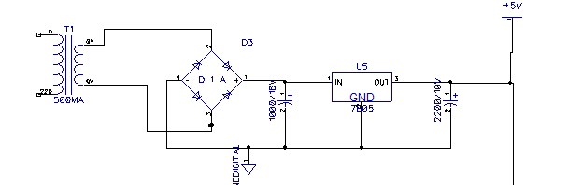

Gambar III.2
Skematik Rangkaian Catu Daya

3.2. Perencanaan Input
Pada perencanaan Input ini berisi rancangan masukan (input) yang digunakan beserta kompoenen yang digunakan dan keterangan berupa uraian maupun table

      - Perancanaan Sensor
Pada perencanaan sensor ini berisi rangkaian sensor ( Misalnya : Catu daya arus, Op-Amp dan sebagainya) yang digunakan sebagai input dari alat yang akan dibuat.

Contoh
Pada proses perencanaan sensor ini, seluruh tegangan diambil adalah sumber tegangan DC yang telah diregulasikan oleh IC 7805 yaitu tegangan 5 volt. Pada perencanaan sensor ini, yang penulis gunakan sebagai sensor pada rangkaian alat ini adalah LDR, infrared dan fotodioda, dimana LDR sebagai sensor awal yang mendeteksi keadaan cuaca dalam aplikasinya dan sinar infrared akan memberikan masukan untuk fotodioda sebagai pembaca nilai inputan ke mikrokontroler. Komponen sensor ini langsung disambungkan ke komponen IC penguat arus juga yaitu IC ULN2803, dimana fungsi dari IC ULN2803 ini adalah sebagai penguat arus pada mikrokontroler yang penulis gunakan. Dan pada IC ini juga memiliki fungsi sebagai gerbang logika penentu nilai inputan awal pada mikrokontroler. Adapun sistem kerja gerbang logika pada IC ini adalah sebagai berikut :
- Pada saat sensor infrared dan fotodioda, kedua cahayanya masih terhubung berarti inputan bernilai ‘0’. Maka nilai inputan pada IC ULN2803 ini juga bernilai ‘0’ dan akan menghasilkan nilai output ‘1’. Nilai output inilah yang menjadi nilai inputan juga untuk mikrokontroler.
- Sebaliknya jika sensor infrared dan fotodioda cahayanya terputus, maka nilai inputan sensor menjadi ‘1’ dan berbanding lurus pula dengan nilai inputan IC ULN2803 dan berbanding terbalik dengan nilai outputnya yaitu ‘0’.

Dari proses perancangan sensor inilah, nantinya dapat ditentukan proses pembuatan program coding pada mikrokontroler. Program mikrokontroler tersebut akan aktif pada saat coding program aktif LOW

atau aktif HIGH. Dan pada perencanaan sensor ini juga dipasangkan sebuah outputan berupa LCD dan lampu penerangan, dimana fungsi dari komponen ini adalah sebagai penghitung lamanya lampu menyala dan indikator penerangan jalan tol tersebut.

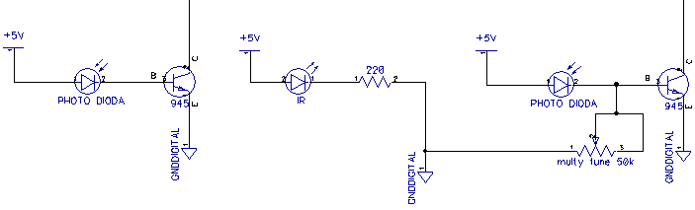
Gambar III.3.
Skematik Perancangan Sensor

      - Perancanaan Saklar
Pada perencanaan saklar/swict ini berisi rancangan saklar/switch yang digunakan sebagai input pada alat yang akan dibuat.

  - Perencanaan Mikrokontroler.
Pada perencanaan Mikrokontroller ini berisikan rancangan mikrokontroller yang digunakan pada alat yang akan dibuat.

A. Perancangan Mikrokontroler
Contoh
Perencanaan perancangan mikrokontroler inilah yang sangat penting untuk mengatur kinerja komponen-komponen elektrikal output dan output pendukung, seperti LCD sebagai indikator penampil lamanya lampu menyala dan redup lampu penerangan. Port-port pada mikrokontroler inilah yang nantinya akan dihubungkan pada komponen-komponen elektrikal tersebut.
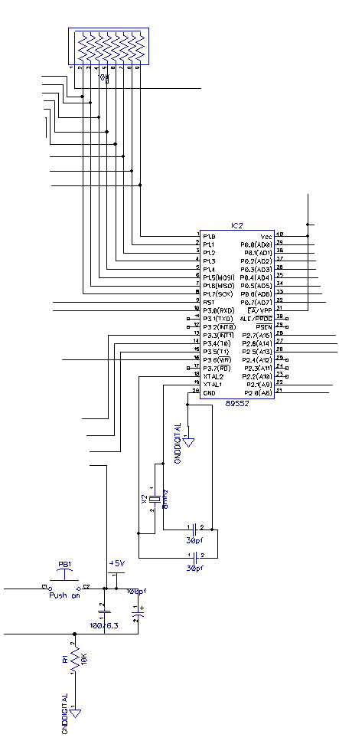

Gambar III.4.
Skematik Perancangan Mikrokontroler

B. Perencanaan Terminal
Pada perencanaan terminal ini berisi rancangan terminal yang digunakan pada alat yang akan dibuat.

  - Perencanaan Output
Pada perencanaan output ini berisi rancangan output yang digunakan beserta komponen yang digunakan dan keterangannya berupa uraian maupun berupa tabel. Pada perencanaan ini dapat berupa perencanaan Motor, relay, buzzer atau pendukung output lainnya disesuaikan dengan alat yang akan dibuat.
Contoh
- Perencanaan LCD
Pada alat ini port-port LCD dipasang dan dihubungkan dengan mikrokontroler ke dalam beberapa port , yaitu :
- Port VCC pada LCD akan terhubung langsung oleh sumber tegangan 5 Volt yang berasal dari IC regulator 7805.
- Port ground (Gnd) dihubungkan dengan sumber tegangan ground pada mikrokontroler.
- Port RS dihubungkan dengan port 2.5 (p2.5) pada mikrokontoler.
- Port R/W dihubungkan dengan port 2.6 (p2.6) pada mikrokontroler.
- Port E dihubungkan dengan port 2.7 (p2.7) pada mikrokontroler.
- Port D0 dihubungkan dengan port 0.0 (p0.0) pada mikrokontroler.
- Port D1 dihubungkan dengan port 0.1 (p0.1) pada mikrokontroler.
- Port D2 dihubungkan dengan port 0.2 (p0.2) pada mikrokontroler.
- Port D3 dihubungkan dengan port 0.3 (p0.3) pada mikrokontroler.
- Port D4 dihubungkan dengan port 0.4 (p0.4) pada mikrokontroler.
- Port D5 dihubungkan dengan port 0.5 (p0.5) pada mikrokontroler.
- Port D6 dihubungkan dengan port 0.6 (p0.6) pada mikrokontroler.
- Dan port D7 dihubungkan dengan port 0.7 (p0.7) pada mikrokontroler.

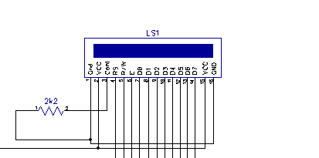

Gambar III.5.
Perancangan LCD

- Perencaan Lampu Penerangan
Pada perencanaan lampu penerangan ini ditampilkan keseluruhan perencanaan skematik rangkaian, dimulai dari dipswitch yang berguna sebagai saklar penghubung pada lampu. Lampu penerangan ini sebagai indikator output ketika proses yang sudah terjadi pada sensor dan diteruskan oleh mikrokontroler AT89S52, dan secara otomatis menyala dan redup sesuai yang telah diprogramkan di mikrokontroler AT89S52 secara baik. Dapat dilihat skematik perencanaan lampu penerangan pada gambar III.6 berikut ini.

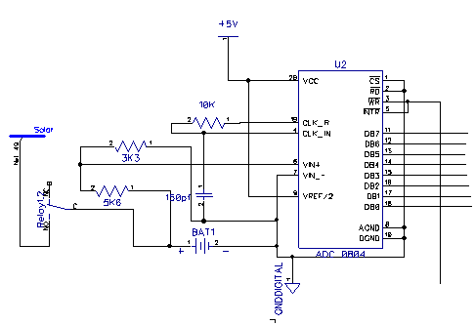
Gambar III.6.
Skematik Perencanaan Lampu Penerangan

  - Rangkaian Catu Daya
Berisikan rangkaian catu daya dari alat yang dibuat

  - Rangkaian Keseluruhan
Pada perencanaan keseluruhan ini berisi rancangan PCB yang digunakan beserta komponen yang digunkan

Contoh
Pada rangkaian keseluruhan ini akan ditampilkan keseluruhan perencanaan skematik rangkaian mulai dari perencanaan catu daya sampai dengan perencanaan proses dan perencanaan output. Dan pada tahap ini juga penulis ingin menampilkan tampilan layout PCB. Berikut dapat dilihat pada gambar III.7 dan III.8. Pada gambar III.7 dapat dilihat tampilan tata letak komponen
pada PCB, sedangkan pada gambar III.8 dapat kita lihat jalur-jalur penghubung dari 1 komponen ke komponen lainnya sehingga dapat terhubung dan dapat dilalui oleh arus dan tegangan nantinya pada saat dilakukan percobaan.

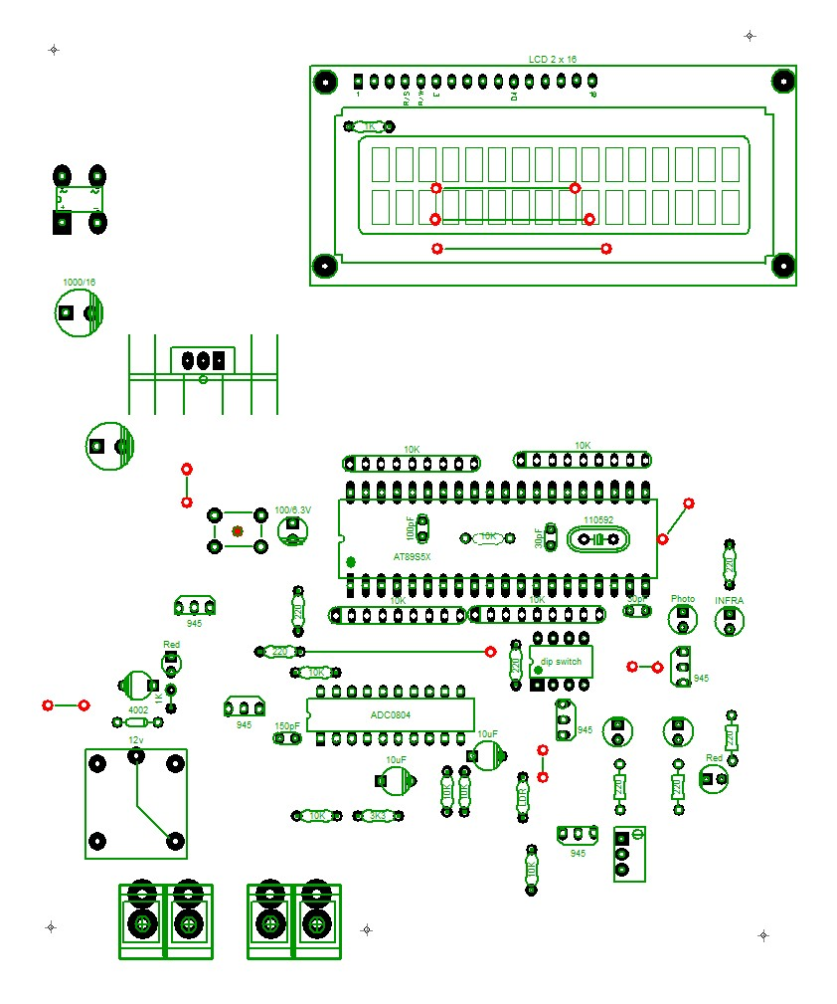

Gambar III.7.
Layout Komponen Elektronika

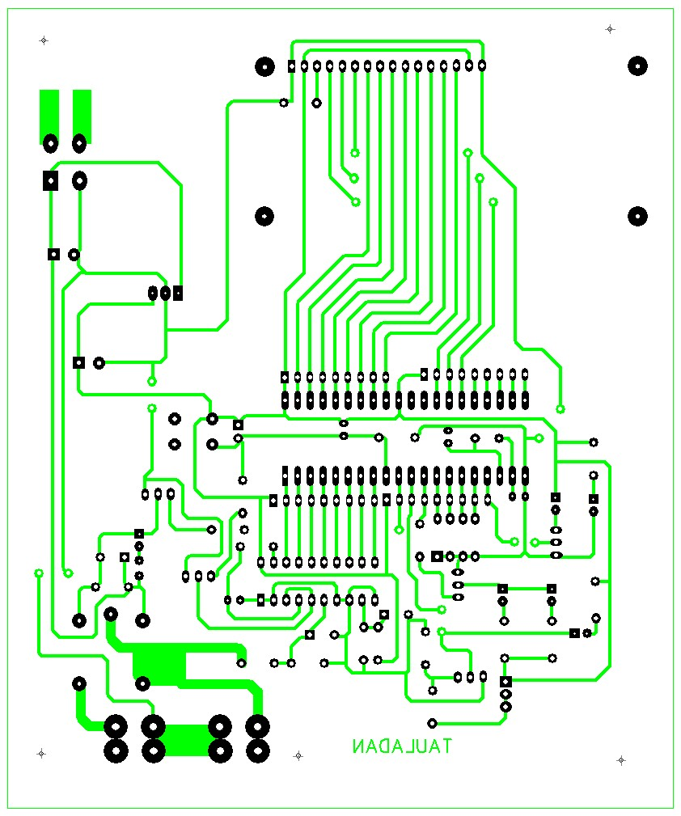

Gambar III.7
Layout Komponen Eletronik

    - Skematik Diagram
Skematik diagram merupakan skematik rangkaian perencanaan lampu penerangan jalan tol otomatis ini yang ditampilkan secara keseluruhan. Pada skematik diagram rangkaian ini akan ditampilkan tampilan
perencanaan rangkaian alat ini secara menyeluruh sehingga dapat diketahui alur kerja rangkaian alat tersebut.

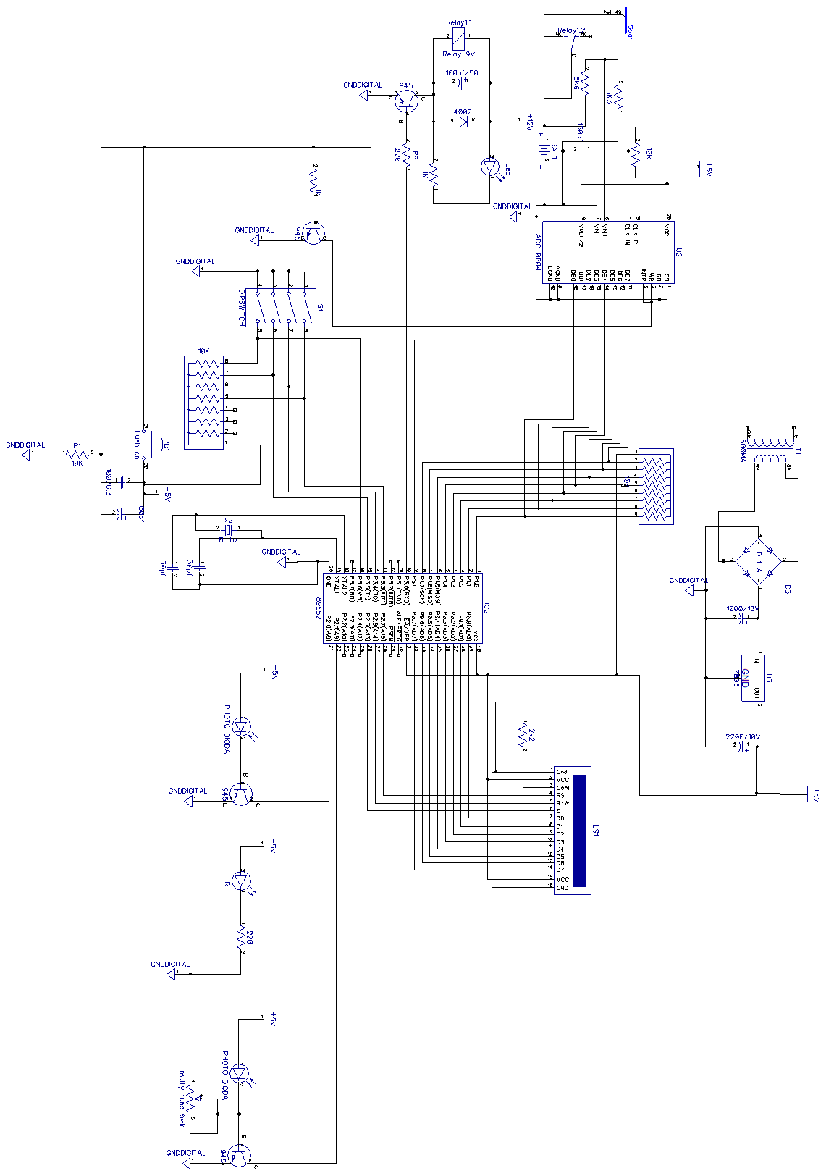

Gambar III.9.
Skematik Diagram Keseluruhan

    - Cara Kerja Alat
Pada sub bab ini dijelaskan mengenai cara kerja alat yang akan dibuat.

  - Perencanaan Program
Pada sub bab ini dijelaskan perencanaan program yang digunakan, alasan pemilihan program dan fungsi dari perintah program secara umum yang digunakan.

- Flowchart Program
Pada Sub bab ini digambarkan flowchart program dan penjelasan digram alirnya sesuai dengan cara kerja alat yang dibuat.
Contoh

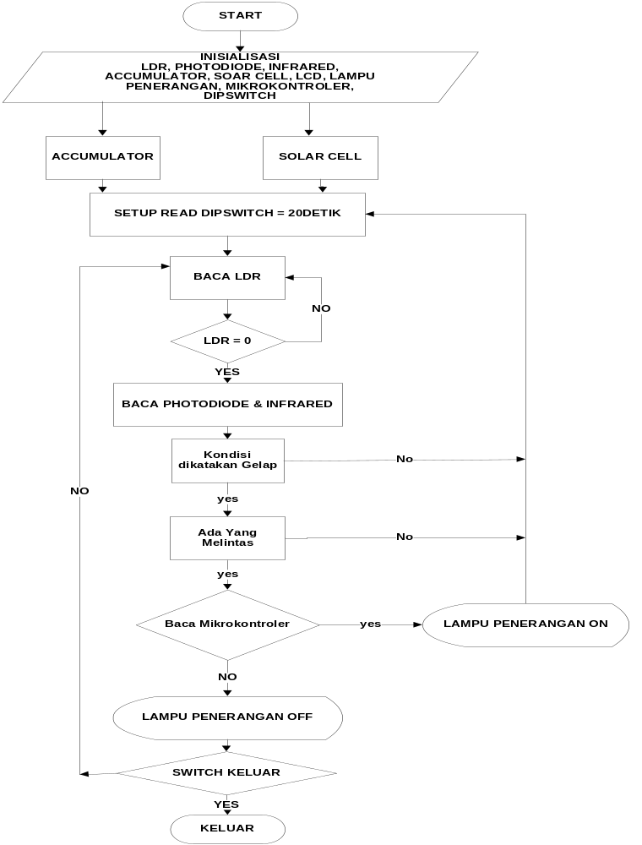

Gambar III.10.
Flowchart Diagram Program

B. Kontruksi sistem (coding)
Pada sub bab ini berisi Konstruksi sistem (Coding) dari Alat yang dibuat, beserta penjelasan dari masing-masing perintah yang digunakan.

Contoh

- Listing program :
mov p0,#0ffh
mov p1,#0ffh
mov p2,#0ffh
mov p3,#00h
lcdrs bit p2.5
lcdrw bit p2.6
lcde bit p2.7
plcd equ P0
adc equ p1
relay bit p3.0
ldr bit p3.1
photo bit p3.7
lampu bit p3.2
counter equ 17h
disp equ 18h
dst....

BAB IV
PENGUJIAN DAN ANALISA

4.1. Tujuan Pengujian
Pada sub bab ini dijelaskan tujuan dari pengujian terhadap alat yang dibuat, seperti memastikan alat atau komponen yang digunakan sudah sesuai, mengetahui besarnya tegangan yang ada pada setiap blok rangkaian, menentukan karakteristik alat (blok) yang digunakan dan lain sebagainya. Dijelaskan juga alat yang digunakan untuk melakukan pengujian.

  - Langkah-langkah Pengujian

Pada sub bab ini dijelaskan langkah-langkah yang dilakukan dalam pengujian terhadap alat yang dibuat. Diharapkan dalam melakukan pengujian rangkaian diperhatikan peralatan yang digunakan, pastikan apakah semua rangkaian telah terkoneksi dengan baik dan benar sesuai dengan gambar rangkaian yang telah
dibuat.

  - Hasil Pengujian

Pada sub bab ini dijelaskan hasil pengujian dari alat yang dirancang, yang berisi
    - Pengujian catu daya
Pada pengujian catu daya ditampilkan rangkaian dan proses pengujian yang dilakukan serta hasil pengujian yang dimasukkan kedalam table

    - Pengujian Input
Pada pengujian input ditampilkan rangkaian input dan proses pengujian yang dilakukan serta hasil pengujian yang dimasukkan kedalam tabel. (sama dengan pengujian catudaya diatas)

    - Pengujian Proses
Pada pengujian proses ditampilkan hasil pengujian pada rangkaian pemrosesan (mikroprosessor) danjuga pengujian pada program yang dibuat (bila membuat program) dan proses pengujian yang dilakukan sertahasil pengujian yang dimasukkan kedalam tabel. (sama dengan pengujian catudaya diatas)

    - Pengujina Output
Pada pengujian Output ditampilkan rangkaian output dan proses pengujian yang dilakukan serta hasil pengujian yang dimasukkan kedalam tabel. (sama dengan pengujian catudaya diatas atau berupa tabel)

  - Permasalahan Pengujian
Berisikan permasalahn dari pengujian alat yang dibuat

  - Solusi Permasalahan
Berisikan solusi dari permasalahan pengujian alat yang dibuat

BAB V
PENUTUP

5.1. Kesimpulan
Dalam pembahasan kesimpulan menjawab permasalahan yang ada.

5.2. Saran-saran
Dalam pembahasan saran melihat dari aspek manajerial, aspek sistem dan aspek penelitian (pembahasan) selanjutnya.

DAFTAR PUSTAKA
DAFTAR RIWAYAT HIDUP
LEMBAR KONSULTASI BIMBINGAN SKRIPSI
LAMPIRAN
Lampiran A. Data Sheet (Hanya untuk IC yang digunakan)
Lampiran B. Gambar Layout PCB dan Tata Letak Komponen
Lampiran C. Daftar Harga Komponen
Lampiran D. Foto Alat
Lampiran E. Listing Program Keseluruhan

Kode Outline : 04 Perancangan Jaringan

Bentuk Outline Skripsi Perancangan Jaringan
Program Strata Satu (S1) Program Studi Teknik Informatika

PENJELASAN OUTLINE PERANCANGAN JARINGAN

HANDOUT SKRIPSI

SEKOLAH TINGGI MANAJEMEN INFORMATIKA & KOMPUTER
NUSA MANDIRI
JAKARTA
2016

Kode Outline : 04 Jaringan Komputer

Bentuk Outline Skripsi Jaringan Komputer
Program Strata Satu (S1) Program Studi Teknik Informatika

LEMBAR JUDUL SKRIPSI
LEMBAR PERSEMBAHAN
LEMBAR PERNYATAAN KEASLIAN SKRIPSI
LEMBAR PERNYATAAN PERSETUJUAN PUBLIKASI KARYA ILMIAH
LEMBAR PERSETUJUAN DAN PENGESAHAN SKRIPSI
LEMBAR PANDUAN PENGGUNAAN HAK CIPTA

KATA PENGANTAR
LEMBAR ABSTRAKSI
DAFTAR ISI
DAFTAR SIMBOL
DAFTAR GAMBAR
DAFTAR TABEL
DAFTAR LAMPIRAN

BAB I PENDAHULUAN
1.1. Latar Belakang Masalah⁽¹⁾
1.2. Maksud dan Tujuan
1.3. Metode Penelitian
1.3.1. Analisa Penelitian
- Analisa Kebutuhan
- Desain
- Testing
- Implementasi
1.3.2. Metode Pengumpulan data
      - Observasi
      - Wawancara
      - Studi Pustaka
1.4. Ruang Lingkup

BAB II LANDASAN TEORI
2.1. Tinjauan Jurnal
2.2. Konsep Dasar Jaringan
2.3. Manajemen Jaringan
2.4. Konsep Penunjang Usulan ⁽²⁾

BAB III ANALISA JARINGAN BERJALAN
3.1. Tinjauan Perusahaan
3.1.1. Sejarah Perusahaan
3.1.2. Struktur Organisasi dan Fungsi
3.2. Skema Jaringan Berjalan
3.2.1. Topologi Jaringan
3.2.2. Arsitektur Jaringan
3.2.3. Skema Jaringan
3.2.4. Keamanan Jaringan
3.2.5. Spesifikasi Hardware dan Software Jaringan
3.4. Permasalahan
3.4. Alternatif Pemecahan Masalah

BAB IV RANCANGAN JARINGAN USULAN
  - Jaringan Usulan
    - Topologi Jaringan
    - Skema Jaringan
    - Kemanan Jaringan
    - Rancangan Aplikasi
    - Manajemen Jaringan
4.2. Pengujian Jaringan
4.2.1. Pengujian Jaringan awal
4.2.2. Pengujian Jaringan Akhir

BAB V PENUTUP
5.1. Kesimpulan
5.2. Saran-saran

DAFTAR PUSTAKA
DAFTAR RIWAYAT HIDUP
LEMBAR KONSULTASI BIMBINGAN SKRIPSI
SURAT KETERANGAN RISET
LAMPIRAN
- Analisa Biaya

Catatan:
  - Tempat riset harus yang sudah memiliki jaringan, mahasiswa harus dapat menunjukkan surat keterangan riset yang asli (sudah ada tanda tangan dan stempel basah perusahaan) pada saat sidang.
  - Perancangan jaringan usulan tidak boleh menggunakan jaringan LAN.
  - Usahakan menganalisa dan membuat usulan yang lebih spesifik (misalnya: manajemen jaringan computer atau sistem keamanan jaringan komputer dengan metode yang up-to-date).
  - Semua yang ditulis pada Bab II harus memiliki sumber referensi baik dari jurnal atau dari buku referensi ilmiah. Pada Tinjauan Jurnal, dibahas mengenai tinjauan dua jurnal pendukung sebagai bahan perbandingan dari penelitian terdahulu.
  - ⁽¹⁾Pada Latar Belakang Masalah, harus berisi uraian sebuah jurnal dengan permasalahan yang mirip dengan permasalahan yang dibahas oleh penulis.
  - Pada saat sidang, Mahasiswa harus dapat menunjukkan softcopy atau hardcopy semua jurnal yang ada di daftar pustaka
  - Skema Jaringan berjalan harus di-capture dari software aplikasi khusus untuk jaringan computer (misalnya Packet Tracer, Boson, GNS3, atau yang lainnya)
  - ⁽⁴⁾Pengujian awal (dengan simulasi) harus dapat membuktikan permasalahan.
  - ⁽⁵⁾Pengujian akhir (dengan simulasi) harus dapat membuktikan usulan.
  - ⁽⁶⁾Kesimpulan menjawab permasalahan yang ada.
  - ⁽⁷⁾Saran berisi usulan untuk penelitian selanjutnya dilihat dari aspek manajerial dan aspek sistem.
  - Pada saat presentasi sidang, mahasiswa diwajibkan untuk dapat melakukan simulasi pengujian awal dan pengujian akhir. Simulasi jaringan yang dibuat menjadi salah satu syarat kelulusan ujian lisan skripsi.

PENJELASAN OUTLINE JARINGAN KOMPUTER

BAB I
PENDAHULUAN

  - Latar Belakang Masalah
Latar belakang masalah berisikan garis besar pembuatan skripsi yang mengacu pada penelitian terdahulu dari artikel telah dipublikasikan ( jurnal, procedding, poster)
Contoh

  - Maksud dan Tujuan
Pembahasan mengenai maksud dan tujuan penulis merancang, membangun atau mengembangkan suatu system jaringan komputer.
Contoh
Maksud dari penyusunan skripsi ini antara lain
- Mengusulkan penerapan teknologi jaringan yang dirancang untuk sebuah perusahaan atau institusi yang membutuhkan komunikasi data yang aman
- Merancang.....
- Dst...
Sedangkan tujuan dari penulisan skripsi ini adalah sebagai salah satu syarat kelulusan pada proram studi strata satu (S1) untuk Program Studi Teknik Informatika di Sekolah Tinggi Manajemen Informatika dan Komputer (STMIK) Nusa Mandiri Jakarta.

  - Metode Penelitian
Pembahasan mengenai meode yang digunakan dalam melakukan analisa dan pengumpulan data.
    - Analisa Penelitian
Pembahasan mengenai bagaimana penelitian tersebut akan dibuat, diujikan dan implementasikan
  - Analisa Kebutuhan
Berisikan tentang semua kebutuhan yang dibutuhkan dalam merancang jaringan
  - Desain
Berisikan tentang desain yang akan digunakan untuk menrangkai jaringan (boleh dicantumkan sumber refernsinya, apabila desain yang diambil dari sebuah referensi)
  - Testing
Berisikan tentang bagaimana mengetahui bahwa jaringan tersebut berhasil di jalankan
  - Implementasi
Berisikan dimana system jaringan tersebut akan di implimentasikan dan bagiaman caranya.

    - Metode Pengumpulan Data
Berisikan paparan cara – cara dalam melakukan penelitian
  - Observasi
Melakukan pemgamatan langsung atau peninjauan secara cermat di lokasi penelitian
  - Wawancara
Melakukan Tanya jawab mengenai tema yang dilakukan baik secara tatap muka maupun menggunakan media yang lain
  - Studi Pustaka
Melakukan pencarian terhadap teori – teori yang ada yang menunjang penelitian
  - Ruang Lingkup
Pembahasan mengenai ruang lingkup batasan dari system jaringan yang dianalisa maupun yang dirancang.

BAB II
LANDASAN TEORI

2.1.Tinjauan Jurnal
Teori pendukung dilengkapi terlebih dahulu dengan kutipan jurnal yang sudah pernah ada sebelumnya yang berkaitan denga tema/ materi pembahan skripsi. Dalam teori pendukung ini minimla dilengkapi dengan 2 jurnal.

2.2.Konsep Dasar Jaringan
Berisikan semua konsep dasar dari teoritis teoritis yang berhubungan dengan jaringan yang diambil dari bahan keputakaan baik berupa buku, e_book dan sumber yang lainnya.

2.3.Peralatan Pendukung
Pembahasan mengenai alat pendukung yang digunakan dalam mendesain suatu system jaringan seperti Packet tracert, Bosson Simulator, Graphical network simulator 3 (GNS3), iNetwork dan lain sebagainya disesuaikan dengan kebutuhan desain jaringan yang ada.

Contoh
    - Topologi
Pembahasan mengenai topologi jaringan baik fisik maupun logic
    - IP Address
Pembahasan mengenai pengalamatan IPv4 sesuai dengan penelitian yang dilakukan.

BAB III
ANALISA JARINGAN BERJALAN

3.1. Tinjauan Perusahaan
Pada pembahan tinjuan perusahaan ini berisi tentang garis besar institusi/perusahaan tempat riset diantaranya misalnya Institusi/perusahaan trsebut bergerak di bidang apa.

3.1.1. Sejarah Perusahaan
Pembahasan meliputi sejarah perusahaan, alamat, aktifitas perusahaan bergerak dibidang apa dan sebaginya.
3.1.2. Struktur Organisasi dan Fungsi
Pembahasan mengenai sturktur organisasi dari perusahaan tugas atau fungsi dari masing – masing jabatan atau divisi yang ada pada lokasi penelitian.

3.2. Skema Jaringan Berjalan
3.2.1 Topologi Jaringan
Menjelaskan tentang topologi yang digunakan di perusahaan tempat riset atau tempat mengambil data
Contoh
PT XXX adalah perusahan yang membawahi beberapa anak perusahaan dan beberapa cabang yang tersebar dibeberapa daerah dalam pelaksanaan perusahaan memiliki jaringan komputer yang terlihat dalam topologi sebagaiberikut
3.2.2. Arsitektur Jaringan
Menjelaskan aristektur jaringan yang digunakan seperti IP Adress, fungsi dari aristektur, model OSI (Open Sytem Interconnection) atau TCP/IP, Domain Name System, Quality of Service * Pembahasan disesuaikan dengan arsitektur yang ada di perusahaan tempat mahasiswa riset
3.2.3. Skema Jaringan
Menggambarkan atau menyampaikan informasi dari skema jaringan yang ada pada perusahaan baik yang sudah terdokumentasi maupun secara rancangan dari penelitian dilapangan.
Contoh

3.2.4. Keamanan Jaringan
Menjelaskan tentang semau hal yang berhubungan dengan system keamanan jaringan pada perusahaan seperti firewall, anti virus, proxy, manajemen bandwidth dan sebagainya.
Contoh:

3.2.5. Spesifikasi Hardware dan Software Jaringan
Menjelaskan tentang Spesifikasi dari hardware dan software yang digunakan pada perusahaan. (boleh berbentuk tabel)
Contoh

3.3. Permasalahan Sistem Jaringan
Menjabarkan tentang semua permasalahan yang ditemui baik masalah hardware maupun software
Contoh

3.4. Alternatif Pemecahan Masalah
Menjelaskan semua langkah langkah yang di tempuh untuk memecahkan masalah-masalah yang terjadi pada sistem jaringan perusahaan berdasarkan teori dari buku atau jurnal atau artikel atau tulisan lain atau sumber lain yang dapat dipertanggung jawabkan kebenarannnya.

BAB IV
RANCANGAN JARINGAN USULAN

  - Jaringan Usulan
Menjelas atau menguraikan tentang jaringan usulan,
Contoh usulan perubahan topology jaringan, perubahan infrastuktur teknologi informasi, penerapan dan optimalisasi keamanan jaringan seperti : melakukan monitoring pada komponen atau elemen – elemen jaringan, memonitor kinerja peralatan jaringan, penangan masalah usulan untuk mengimplemetasikan solusi disaster recovery system dan peningkatan (up grade) serta persiapan dalam pengembangan jaringan.

    - Topologi Jaringan
Menjelaskan tentang topologi usulan yang digunakan perusahan
Contoh

    - Skema Jaringan
Menggambarkan jaringan usulan ( gambar jaringan usulan wajib disimulasikan menggunakan software seperti Boson Netsim, Packer Tracer, Inetwork Simulator atau software yang lainnya). Menjelaskan gambar jaringan usulan komponen atau perangkat tambahan lainnya beserta keternagan IP Address dan nama komputer yang diusulkan sesuai dengan gambar yang ada.
Contoh
Pada penelitian ini penulis mencoba untuk menggambarkan usulan penulis dalam bentuk simulasi implementasi jaringan usulan tersebut menggunakan software simulator. Software yang penulis gunakan adalah Cisco Packet Trace versi 5.3.0.0088 keluaran dari Cisco. Penulis memberikan gambaran koneksi yang digunakan untuk mengimplemantasikan jaringan usulan tersebut dikarenakan adanya keterbatasan software diluar produk Cisco, dimana pada PT. Taquat Bankit Router yang digunakan adalah merk Juniper M10i yang memiliki sistem operasi JunOS. Meskipun demikian konsep yang ada tidak mengalami perubahan, hanya router saja yang berbeda. Router yang seharusnya dipergunakan yang seharusnya produk Juniper, sedangkan untuk keperluan simulasi usulan penulis untuk implementasi jaringan usulan pada PT. Taquat Bankit penulis menggunakan router produk Cisco

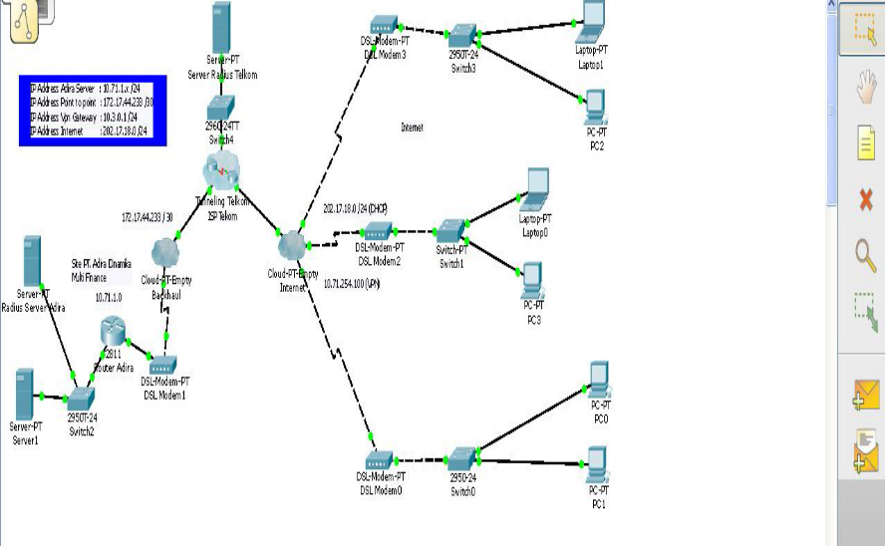
Gambar 4.1 Skema jaringan usulan pada PT....
Sumber: pribadi
Keterangan gambar

    - Keamanan Jaringan
Menjelaskan keamanan jaringan yang diusulkan
    - Rancangan Aplikasi
Menjelaskan rancangan aplikasi dari jaringan yang diusulkan
    - Manajemen Jaringan
Menjelaskan bagaimana manajemen jaringan yang diusulkan

4.2. Pengujian Jaringan
Penjelasan tentang pengujian secara detail dengan melakukan komparasi perangkat keras maupun pengakat lunak yang digunakan sebelum dan setelah implementasi.
4.2.1. Pengujian Jaringan awal
Pembahasan mengenai pengujian Jaringan sebelum dilakukan perubahan, pengujian dapat dilakukan dengan tools yang tersedia seperti Ping, Traceroute, atau program Network monitoring system lainnya (Cacti, WhatsUpGold, The Dude, PRTG, The Multi Router Traffic Grapher (MRTG), dll).
Contoh :

4.2.2. Pengujian Jaringan Akhir
Pembahasan mengenai pengujian kembali terhadap jaringan yang diusulkan dengan menggunakan tools yang sama dengan pengujian awal atau dapat menggunakan tools lainnya.
Contoh:

BAB V
PENUTUP

5.1. Kesimpulan
Dalam pembahasan kesimpulan menjawab permasalahan yang ada.

5.2. Saran-saran
Dalam pembahasan saran melihat dari aspek manajerial, aspek sistem dan aspek penelitian
(pembahasan) selanjutnya.

DAFTAR PUSTAKA
DAFTAR RIWAYAT HIDUP
LEMBAR KONSULTASI BIMBINGAN SKRIPSI
SURAT KETERANGAN RISET
LAMPIRAN
Lampiran A. Listing Rncangan Program

